
Udvidelse af Øresundsmotorvejen
Projektændring – ændret forløb af stibro over motorvej
17. april 2026

Identifikationsblad
Bygherre | Øresund Sund og Bælt
Projekt | Udvidelse af Øresundsmotorvejen
 | Projektændring – ændret forløb af stibro over motorvej
Dato | 17. april 2026
Filnavn | ØMV-UDV-6.2530-010-Ændret forløb af stibro over motorvej
Sprog | Dansk
Sideantal | 11

Indholdsfortegnelse

1 Indledning 4
2 Ændringsbeskrivelse 4
2.1. overordnet projektbeskrivelse 4
2.2. Fagteknisk Detaljebeskrivelse fra miljø-konsekvensrapporten 5
2.3. Fagteknisk Detaljebeskrivelse af ændring 6
3 vurdering af de miljømæssige konsekvenser for ændringen 9
3.1. Screeningstabel for påvirkninger på Miljøemner 9
3.2. Opsummering 11

Indledning

I forbindelse med projektændring vedrørende ændret forløb af stibro over motorvej har Sund & Bælt udarbejdet nærværende ændringsnotat inkl. screeningstabel. Ændringen af stibroen er udløst af nabodialog med beboere på Crilles Tønnesens Allé, som har ønsket stien flyttet længere væk fra deres boliger. Vurderingen af projektændringen er lavet på baggrund af den udarbejdede miljøkonsekvensrapport, Udvidelse af Øresundsmotorvejen af 13. oktober 2023, herefter refereret til som Miljøkonsekvensrapporten.

Ændringsbeskrivelse

overordnet projektbeskrivelse
Den 28. juni 2021 blev der indgået et bredt politisk forlig om ”Infrastrukturplan 2035”, som omfatter statens investeringer og initiativer på transportområdet for perioden 2022-2035. Det fremgår af aftalen, at Øresundsmotorvejen skal udbygges for forbedre fremkommeligheden.
Øresundsmotorvejen har store udfordringer i myldretiden med trafikale sammenbrud, primært i den vestlige del og på tilslutningsanlægget i Kastrup. Formålet med projektet er at forbedre fremkommeligheden på Øresundsmotorvejen via udvidelser mm. på de strækninger og tilslutningsanlæg, der er - eller vil blive - flaskehalse de kommende 15 år.

Der er fire nødvendige tiltag (som vist på nedenstående Figur 2-1):

- Sammenfletning med Amagermotorvejen
- Parallelrampe ved Ørestad
- Udvidelser af Øresundsmotorvej med et spor i hver retning fra Vestamager til Lufthavn Vest inkl. slidlag.
- Tilslutningsanlægget til Amager Strandvej

Ved gennemførelse af de fire nødvendige tiltag vil Øresundsmotorvejens kapacitet være af en størrelsesorden, der sikrer det trafikale serviceniveau, som Vejdirektoratet anvender ved projektering af nye motorveje.
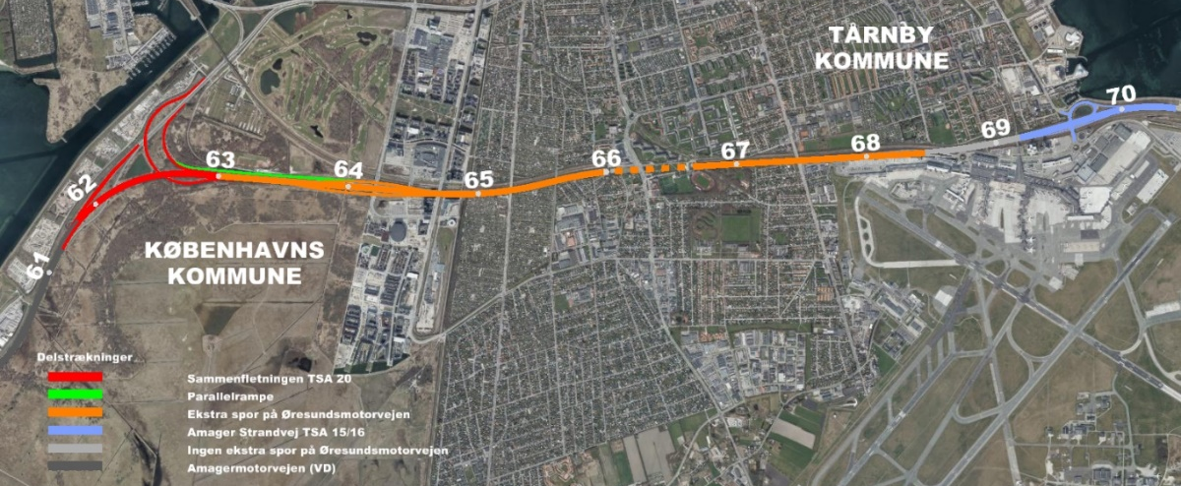
Figur 2-1: Oversigtsplan for de forskellige delstrækninger.

Fagteknisk Detaljebeskrivelse fra miljø-konsekvensrapporten
I forbindelse med Miljøkonsekvensrapporten er der undersøgt hvordan fremkommeligheden kan øges for bilisterne, som krydser Øresundsmotorvejen. Den del af projektet, der vedrører tilslutningsanlægget til Amager Strandvej, er beskrevet i Miljøkonsekvensrapportens afsnit 5.1.4.

Tiltagene vedrørende tilslutningsanlægget til Amager Strandvej indebærer bl.a. en udvidelse af tilslutningsanlægget, med en ny vestvendt rampe (shunt) fra Amager Strandvej direkte til motorvejen. Derudover skal der etableres ny cykel- og gang-stibro tværs over Øresundsmotorvejen, som forbinder Amager Strandvej direkte med cykel- og gangtunnelen. Denne er illustreret i Figur 2-2, og den stibro der er vurderet i Miljøkonsekvensrapporten.

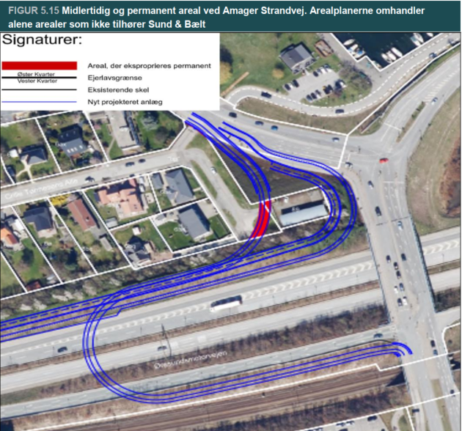
Figur 2-2: Stibroen med dets geometriske forløb, der er vurderet i Miljøkonsekvensrapporten.

Forløb
Stibroen, som er vurderet i miljøkonsekvensrapporten, og som er til cyklister og fodgængere, etableres tværs over Øresundsmotorvejen. Den tilsluttes til Amager Strandvej ved stien til Crilles Tønnesens Allé og føres vest om pumpestationen, over motorvejen og tilsluttes til cykelsti og fortov langs Amager Strandvej mellem motorvejsrampen og jernbanen.

Stien er ca. 410 meter lang fra tilslutning ved Amager Strandvej på nordsiden til tilslutning ved stitunnel på sydsiden, heraf de 260 meter på stibro.

Fagteknisk Detaljebeskrivelse af ændring
I forbindelse med etape 2 af Udvidelsen af Øresundsmotorvejen, er det vurderet, at der er behov for tilpasning af tilslutningsanlægget ved Amager Strandvej. Tilslutningsanlægget udgøres af både en shuntløsning til biler og en stibro til cyklister og fodgængere.

Fra Amager Strandvej anlægges shuntløsningen fortsat som beskrevet i Miljøkonsekvensrapportens kapitel 5, afsnit 5.1.4. Derimod er det vurderet fordelagtigt at tilpasse linjeføringen for stibroens forløb og tilslutningspunkter efter nabodialog. Der har været udarbejdet en analyse af fem overordnede varianter for optimering af stibroen, hvoraf den valgte variant beskrives herunder.

Forløb
Den nye stibro tilsluttes ved Amager Strandvej ved tilkørslen til Crilles Tønnesens Allé, ligesom ved den oprindelige løsning beskrevet i miljøkonsekvensrapporten, og vist til venstre på Figur 2-3. Herfra ændrer forløbet sig fra det planlagte ved at broen forløber parallelt med shuntløsningen, og dermed passerer direkte over pumpestationen, i stedet for at svinge vest om, som ses til højre på Figur 2-3.
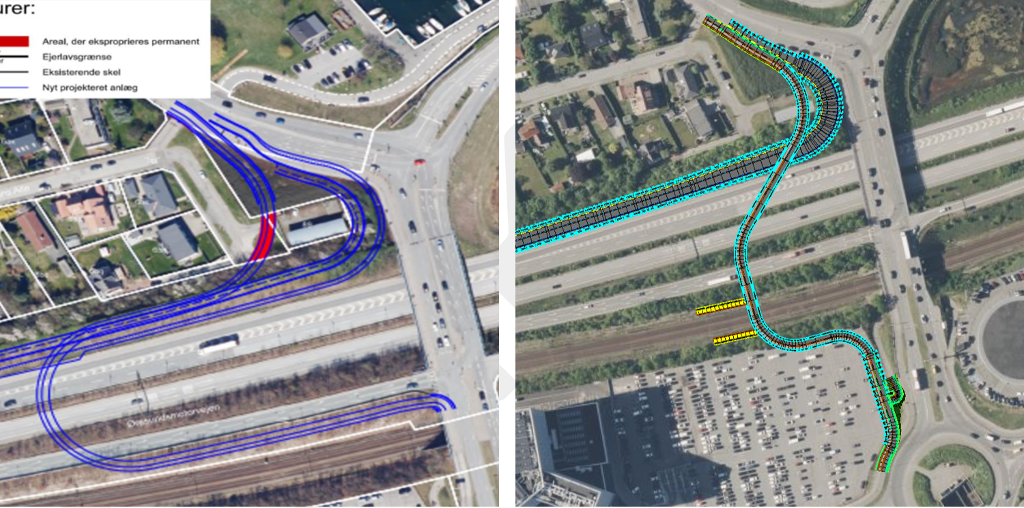
Figur 2-3 Til venstre ses linjeføringen for stibroen vurderet i miljøkonsekvensrapporten. Til højre ses linjeføringen for den optimerede stibro.

Efter passage af pumpestationen krydser stibroen over shuntløsningen og fortsætter syd-vest over Øresundsmotorvejen og jernbanen. Over motorvejen er der tilstræbt en så direkte vej som mulig. Den nye stibro krydser desuden over jernbanen ca. 25 meter øst for perronerne ved Ny Kastrup Lufthavn Station (NKLS), og der etableres trapper med adgang ned til perronerne fra stibroen (som vist med grøn på Figur 2-4).

Stibroen afsluttes ved at den anlægges langs med den nordlige grænse af parkeringspladsen for CPH-lufthavn og tilsluttes til det eksisterende stisystem øst for parkeringspladsen nær rundkørslen mellem Amager Strandvej og Ellehammersvej.

For adgang til stien under Amager Strandvej syd for Øresundsmotorvejen etableres en kort rampe, som forbinder den nye stiforbindelse med rampen ned under Amager Strandvej.

Længde
Stiens totale længde er ca. 385 meter lang mellem Crilles Tønnesens Allé og rundkørslen. Heraf udgøres ca. 190 meter af selve stibroen. Denne variant er ca. 75 meter længere end den eksisterende sti over Øresundsmotorvejen, men 25 meter kortere end den oprindelige planlagte stibro.

Højde
Stibroen tilslutning i nord ligger i kote 2,6 og i syd i kote 2,5. Stibroen øverste punkt er beliggende i kote 8,5.
Stibroen føres over shunten med en frihøjde på 4,63 meter.

Dimensioner
Den nye sti vil udgøres af en 3 meter bred dobbeltrettet cykelsti og et 2 meter bredt fortov. Cykelstien og fortovet vil blive etableret i samme niveau, og adskillelsen mellem fortov og cykelsti udføres ved kørebaneafmærkning hen over broen.

Rabatbredden på stien frem til overgangen til stibro vil have en bredde på 1-1,5 meter. På selve broen vil yderrabatterne have varierende bredde for at optimere på oversigtsforholdende på stibroen, der ikke alle steder opfylder anbefalingerne i vejreglerne herfor.

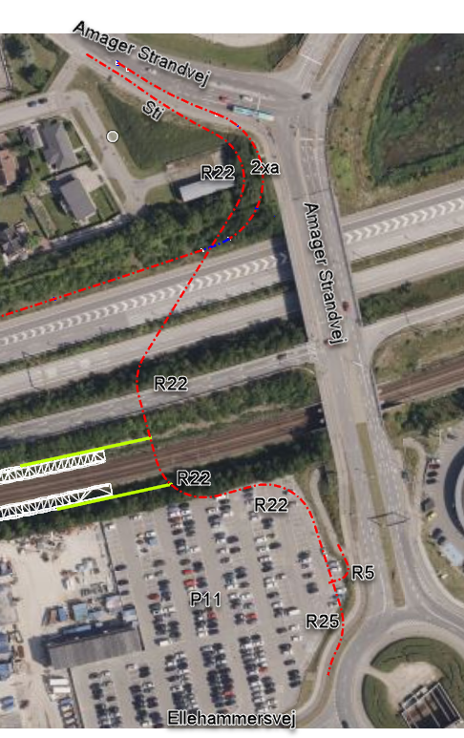
Figur 2-4: Stibroens geometriske forløb med tilslutning nord for Øresundsmotorvejen og syd ved cykel- og gangtunnellen syd for Øresundsmotorvejen.

vurdering af de miljømæssige konsekvenser for ændringen

Screeningstabel for påvirkninger på Miljøemner
I nedenstående screeningstabel (Tabel 3-1) er der kort redegjort for, hvorvidt der med den nye stibro vurderes at forekomme ændringer til de miljøpåvirkninger, der er vurderet i miljøkonsekvensrapporten. Miljøkonsekvensrapporten udgør altså baseline for screeningen. I tabellen angiver grøn, gul og rød hhv. ingen påvirkning, mindre påvirkning eller væsentlig påvirkning i forhold til vurderingen af den tidligere stibro, vurderet i MKV’en.

Tabel 3-1: Screeningstabel for påvirkninger på miljøemner
Miljøfaktor | Screening
Planforhold og fredning | Stibroens ændrende forløb vil føre stien ind i landzonen. Projektets anlægslov fraviger fra planlovens § 35. Der skal dermed ikke indhentes landzonetilladelse til opførelse af de anlæg, der er omfattet af anlægsloven, jf. anlægslovens § 4, stk. 1.  Det ændrede forløb gør, at stibroen ikke længere ligger inden for kommuneplanrammen 1.B34.  Stibroens nye forløb vil påvirke ejerforhold, da der kræves permanent ekspropriation af pumpeanlægget, der er placeret lige nord for Øresundsmotorvejen i stibroens første sving, samt arealerhvervelse af dele af parkeringspladsen ejet af Københavns Lufthavne A/S. Projektets anlægslov indeholder hjemmel til ved ekspropriation at erhverve arealer og rettigheder, der er nødvendige for gennemførelse og drift af anlægsprojektet, jf. anlægslovens § 10. Ekspropriation sker efter reglerne i lov om fremgangsmåden ved ekspropriation vedrørende fast ejendom.  Det ændrende forløb gør at stiforbindelsen nu vil være beliggende indenfor lokalplan 50 – støjzonen rundt om Københavns lufthavn og lokalplanen og kommuneplantillægget KLK97 - Københavns Lufthavn i Kastrup. Projektets anlægslov fraviger reglerne om kommune- og lokalplaner i planloven, jf. anlægslovens § 4, stk. 2. Det betyder bl.a. at arbejder, der skal udføres for at gennemføre projektet ikke vil kræve dispensation fra eksisterende planlægning.  Ændringen medfører ikke nye påvirkninger på fredninger i anlægs- og driftsfasen. |  | X
Natur, flora og fauna | Ændringen medfører ikke nye påvirkninger på natur, flora og fauna i anlægs- og driftsfasen, da det nye forløb af stibroen ligger udenfor områder med beskyttet natur, flora og fauna. | X
Natura 2000 | Ændringen ligger over 3,6 km fra nærmeste Natura 2000-område, nr. 142 – Saltholm og omliggende hav, og medfører ikke nye påvirkninger ind i Natura 2000-området, hverken i anlægs- eller driftsfasen. | X
Trafikale forhold | Ændringen medfører lokalt vejarbejde ved rundkørslen syd for Øresundsmotorvejen, hvilket kan medføre midlertidige indskrænkninger af kørebanerne. Der kan desuden være behov for kortvarig sporspærring, da den nye stibro føres over jernbanen. Ændringerne medfører ingen nye påvirkninger i driftsfasen. |  | X
Støj og vibrationer | I anlægsfasen kan der forekomme støj og vibrationer, men ændringen af stibroens forløb medfører ikke øget påvirkning sammenlignet med det, der allerede er vurderet i miljøkonsekvensvurderingen. Arbejdet udføres i samme tidsrum, på samme tidspunkter af dagen og i samme område som ved det oprindelige projektforløb.  I driftsfasen er der ingen nye påvirkninger. | X
Luftkvalitet og emissioner | Ændringen af stibroens forløb medfører ikke nye påvirkninger på luftkvaliteten og emissioner i drifts- eller anlægsfasen. | X
Klima | Med etablering af den nye variant af stibroen vurderes der ikke at være nye negative påvirkninger på klimaet, da materialerne er de samme. Stibroen bliver ca. 25 meter kortere end ved det oprindelige forløb beskrevet i Miljøkonsekvensrapporten, hvorfor det vurderes at mængden af materialer ikke øges. | X
Landskab, visuelle forhold og lys | Ændringerne medfører ingen nye og yderligere negative landskabelige påvirkninger i anlægsfasen. Stibroens geometriske forløb vil have en større afstand til ejendommene ved Crilles Tønnesens Allé og dermed reducere muligheden for indkig til ejendommene på denne vej, fra stiforbindelsen. | X
Kulturarv og arkæologi | Ændringen medfører ingen yderligere påvirkning på kulturarv og arkæologi i drifts- og anlægsfasen, da man fortsat ved gravearbejder vil være opmærksom på nye fund. | X
Rekreative forhold, befolkning, sundhed og materielle goder | Ændringen medfører ikke nye påvirkninger på rekreative forhold, befolkning, sundhed og materielle goder, hverken i drifts- eller anlægsfasen, da overkørslen ved Amager Strandvej fortsat vil blive holdt åben i anlægsfasen, samt at det nye forløb fortsat muliggør sikker passage over Øresundsmotorvejen. | X
Overfladevand og spildevand | Ændringen medfører behov for udledningstilladelse eller tilslutningstilladelse til kloak, grundet udledning af potentielt forurenet grundvand i forbindelse med midlertidig grundvandssænkning i nærheden af et yderligere V2-kortlagt areal (185-00011) i forhold til vurderingen i Miljøkonsekvensrapporten. |  | X
Grundvand | Ændringen medfører et eventuelt behov for midlertidig grundvandssænkning i tæt nærhed af yderligere et V2-kortlagt areal (185-00011). Der vil kun være tale om meget begrænsede midlertidige grundvandssænkninger ifm. etablering af søjlefundamenter. Dette kan potentielt medføre mobilisering af forureningskomponenter i jord og grundvand. |  | X
Jord, affald, råstoffer og terrænforhold | Den ny stibro vil berøre yderligere ét V2-kortlagt område (185-00011) registreret ved rundkørslen ved Amager Strandvejsbroen og Ellehammersvej. Projektets anlægslov fraviger jordforureningslovens § 8, jf. anlægslovens § 4, stk. 1. Der er derfor ikke krav om § 8-tilladelse ved gravearbejder inden for dette kortlagte område. Forurenet jord håndteres og bortskaffes i overensstemmelse med gældende lovgivning.  Den nye stibro vil fortsat være beliggende inden for et areal der er områdeklassificeret, og flytning af jord skal anmeldes.  Ændringen medfører ikke nye påvirkninger på affald, råstoffer og terrænforhold i anlægs- og driftsfasen. |  | X

Opsummering
Projektændringen vedrørende ændret forløb af stibro over motorvejen vil medføre en mindre påvirkning på miljøforholdet planforhold, da der ændres på de eksisterende ejerforhold. Derudover vil der være en mindre påvirkning på miljøet ift. jord, grundvand og spildevand, da der sker anlægsaktiviteter i nærheden/inden for et V2-kortlagt areal. Der kan ligeledes forekomme mindre påvirkning på trafik grundet indskrænkninger af kørebaner ved rundkørslen syd for Øresundsmotorvejen samt kortvarige sporspærringer. Øvrige miljøforhold påvirkes ikke ved ændring af stibroens forløb.

